移动图书馆客户端使用说明
目录
一、登录 3
二、功能说明 4
1.馆藏书目查询 4
（1）馆藏查询 4
（2）图书预约 6
（3）馆藏借阅信息 6
（4）借阅图书续借 7
（5）条码扫描 7
2.学术资源查询 8
（1）学术资源查询 8
（2）获取全文方式 9
（3）评论 11
（4）分享 12
3. 我的订阅 12
三．设置 14

一、登录
第一步： 首先在智能手机上安装超星移动图书馆客户端（在手机软件市场与电脑上均可下载）。安装之后点击登录，进入院校选择页面，选择相应的单位。
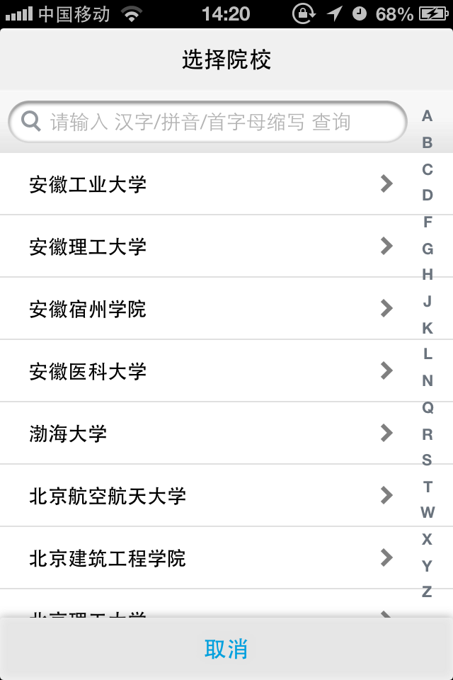

第二步：输入借阅证号及密码（均为身份证号码），点击登录，即可成功进入移动图书馆。
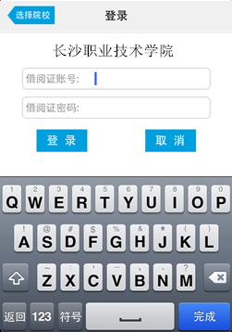

二、功能说明

1.馆藏书目查询

（1）馆藏查询
第一步：点击首页“馆藏查询”，打开馆藏书目查询页面。
第二步：输入想要查询的图书，点击搜索。

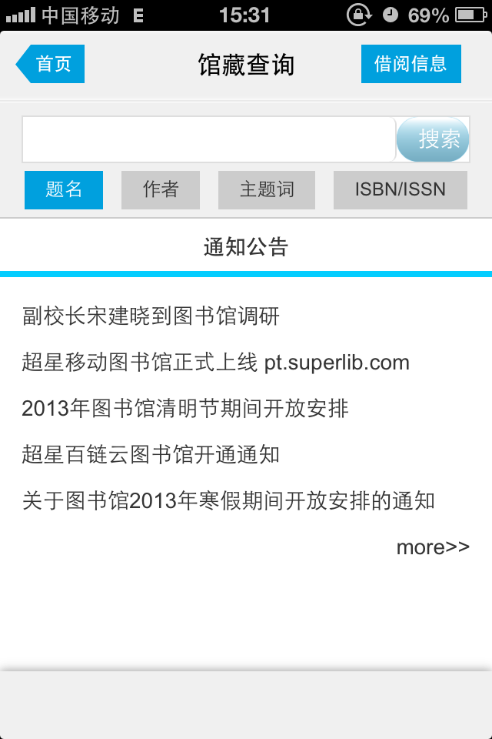
第三步：在检索结果页面选择要查询的图书，如图所示，
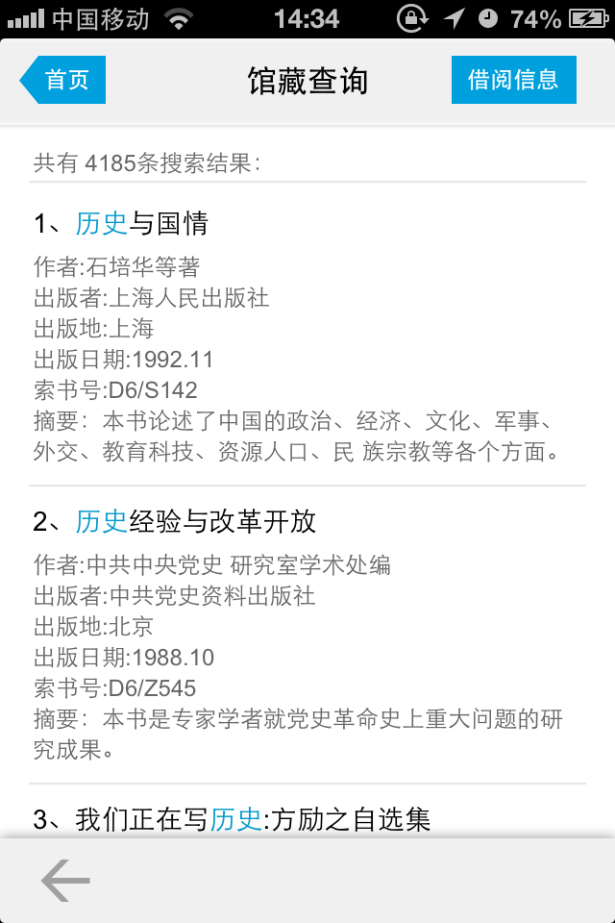
第四步：查看馆藏信息，如图所示，
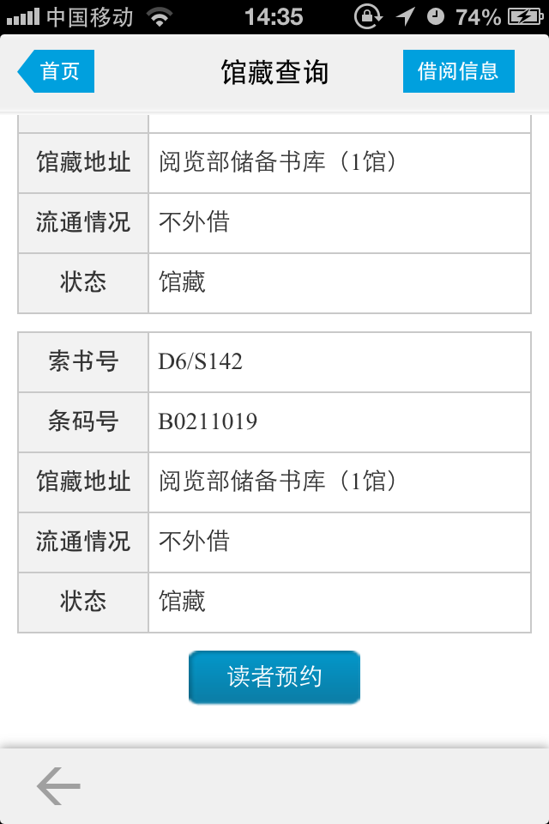

（2）图书预约
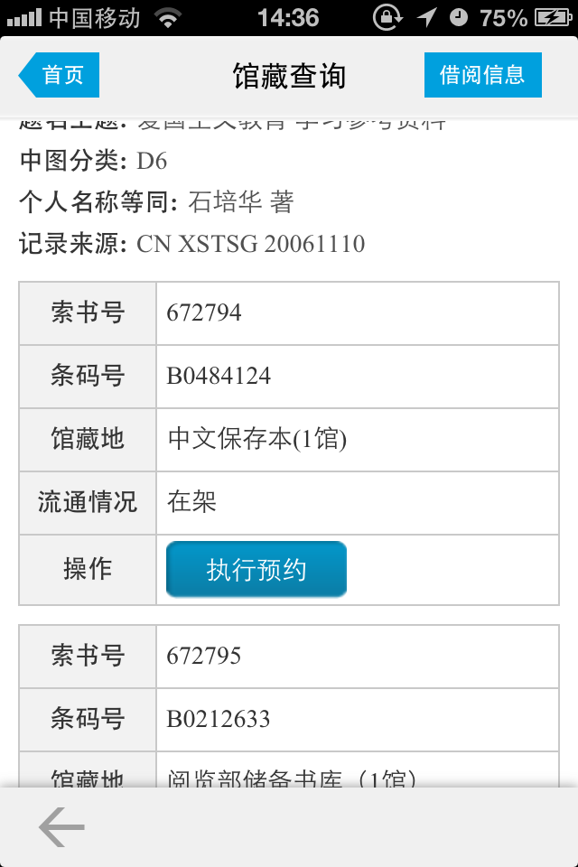

（3）馆藏借阅信息
馆藏查询页面，点击右上角借阅信息，即可查看图书的借阅情况。
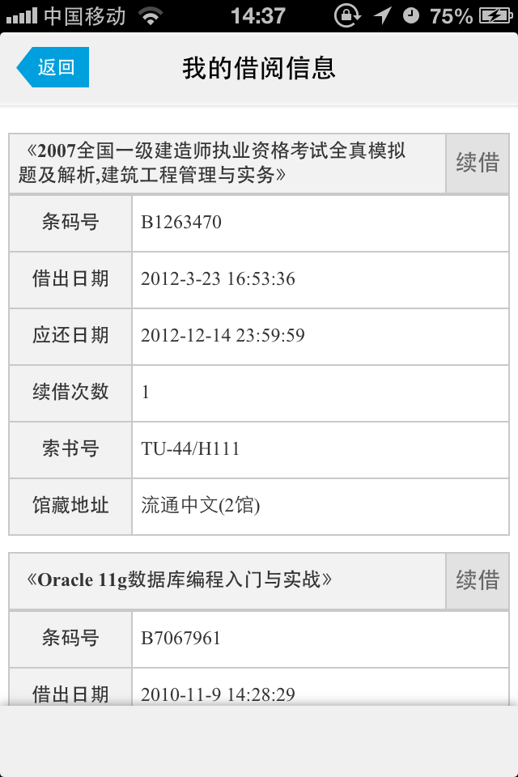

（4）借阅图书续借
选择想要续借的图书，点击续借按钮，即可成功进行续借。

（5）条码扫描
可以通过条码扫描的方式查询馆藏，点击开始扫描，对准图书的条码，即可查看图书的馆藏状态。也可手动输入isbn号进行查询。
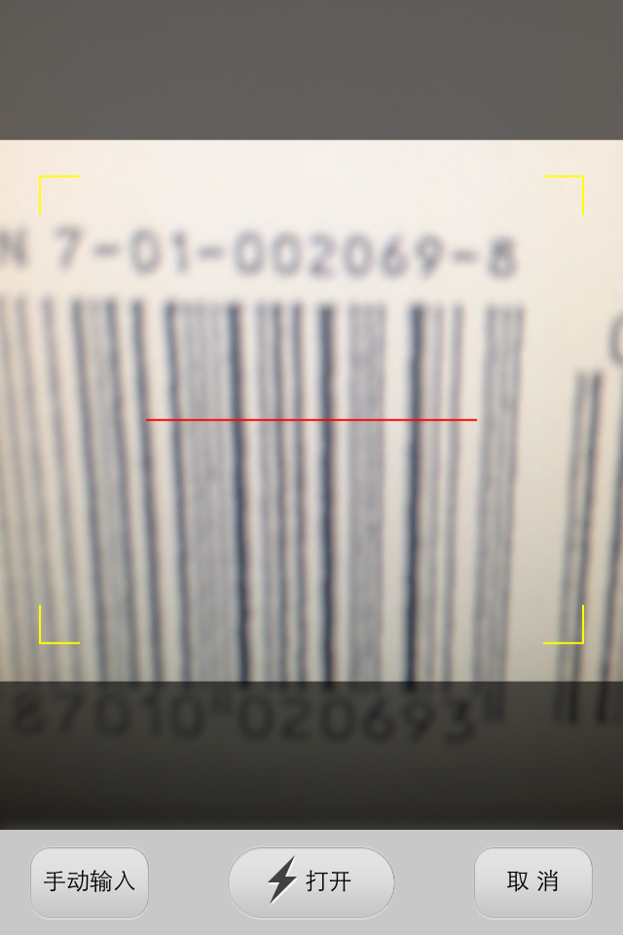

2.学术资源查询

（1）学术资源查询
第一步：在首页选择图书频道，如图所示，
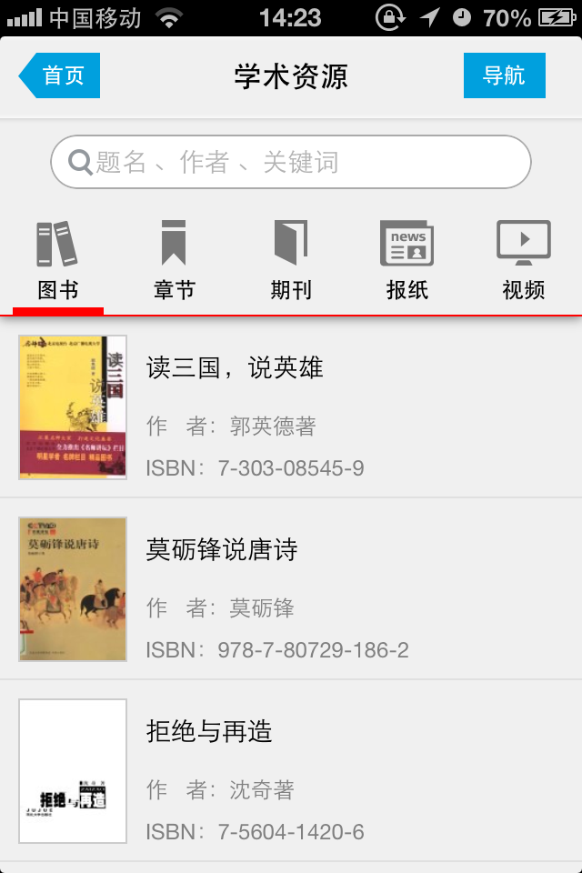
第二步：输入检索词进行检索，得到检索结果页面，如图所示，
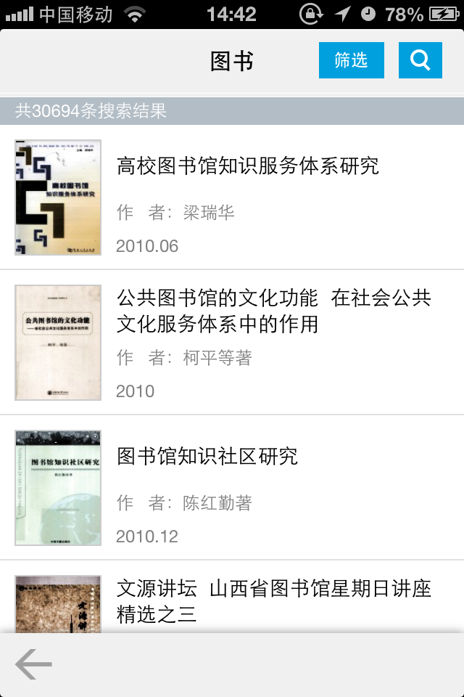
第三步：查看图书详细信息，如图所示，
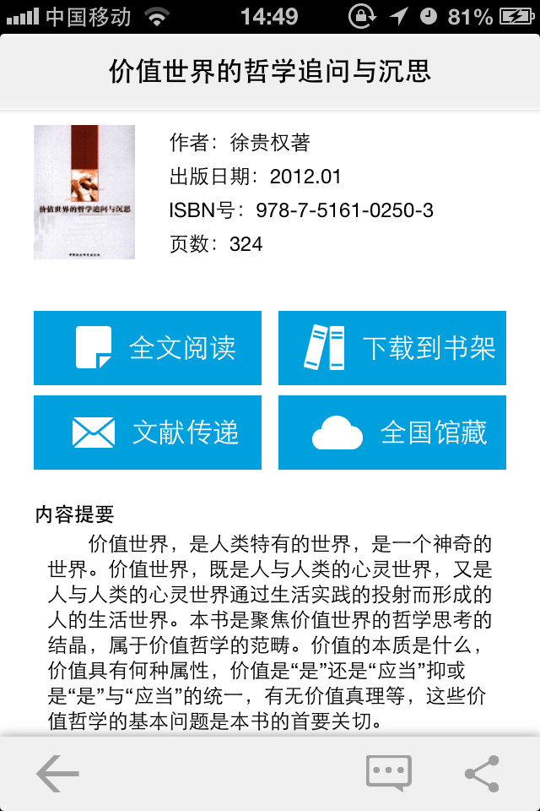

（2）获取全文方式
1.点击“全文阅读”，以图片格式查看图书原貌，如图所示，
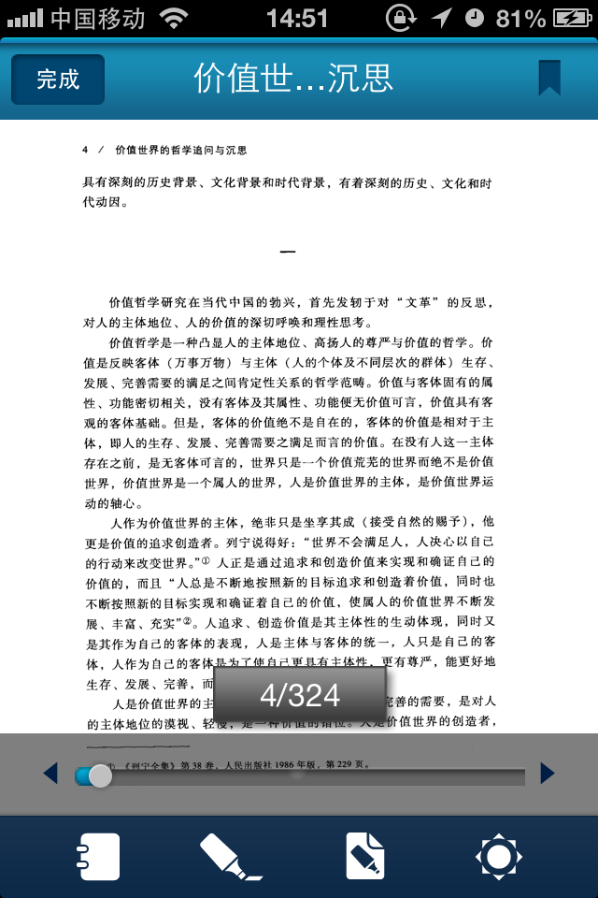
2.点击“下载到书架”，下载完毕后，可以离线阅读图书，如图所示，
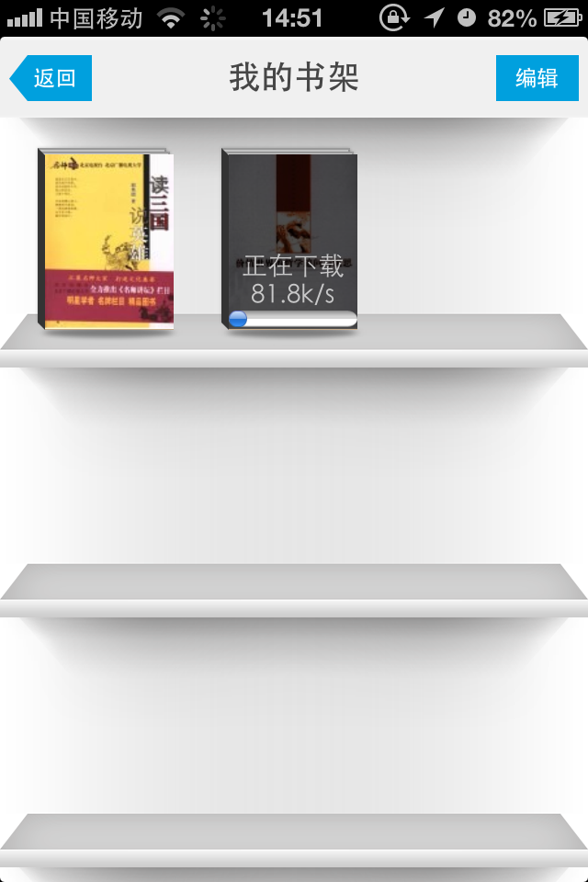
3.查看图书的全国馆藏信息，如图所示，
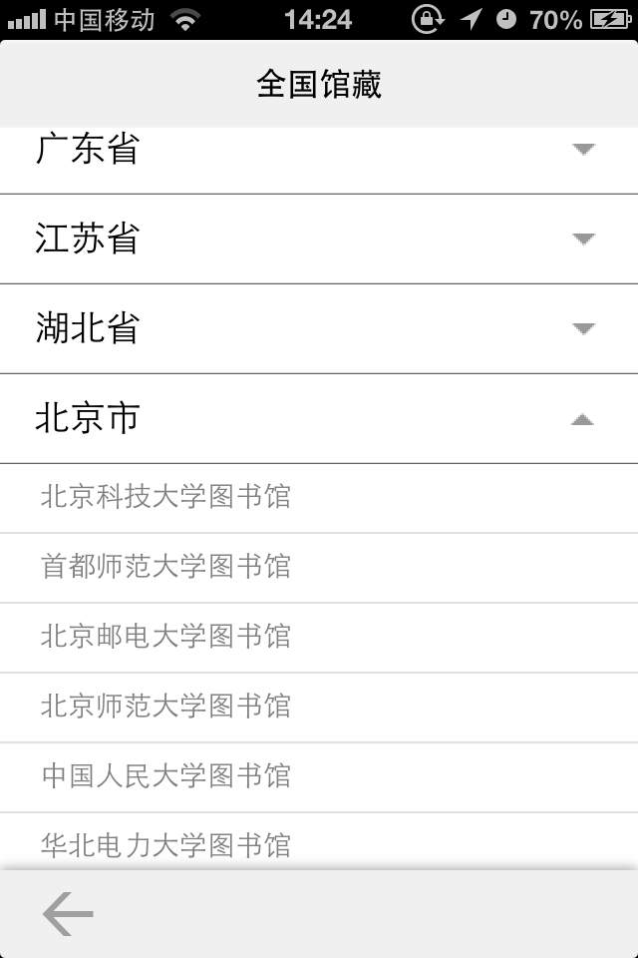

4.文献传递部分页到邮箱，如图所示，
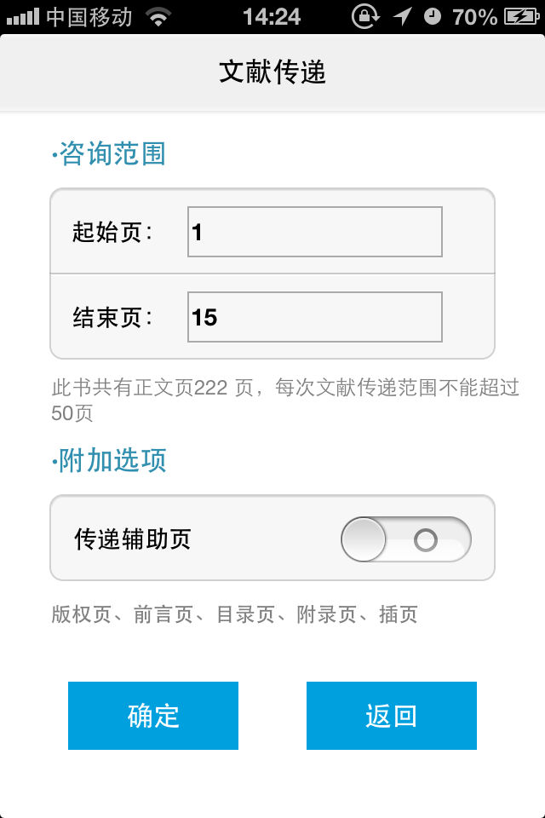
选择需要传递的图书页码，点击提交即可获得图书的全文传递信息

（3）评论
可以对感兴趣的图书进行评论，添加心得
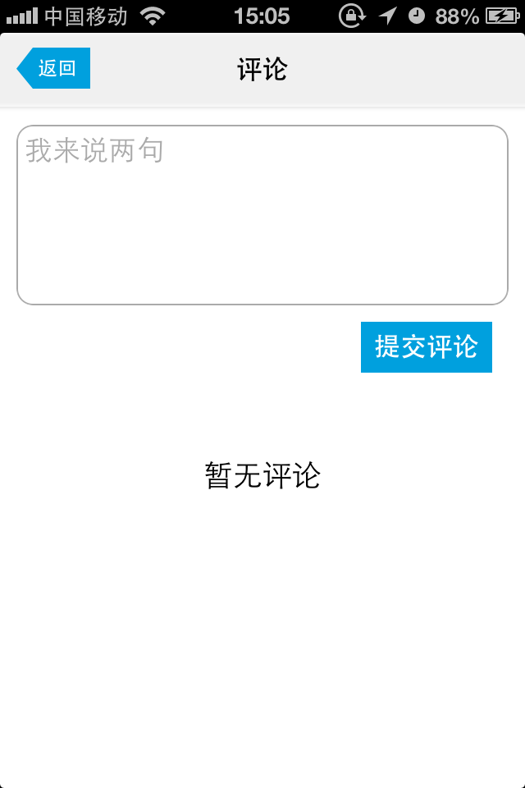

（4）微博分享
可以将正在读的图书分享给好友，绑定微博即可体验。
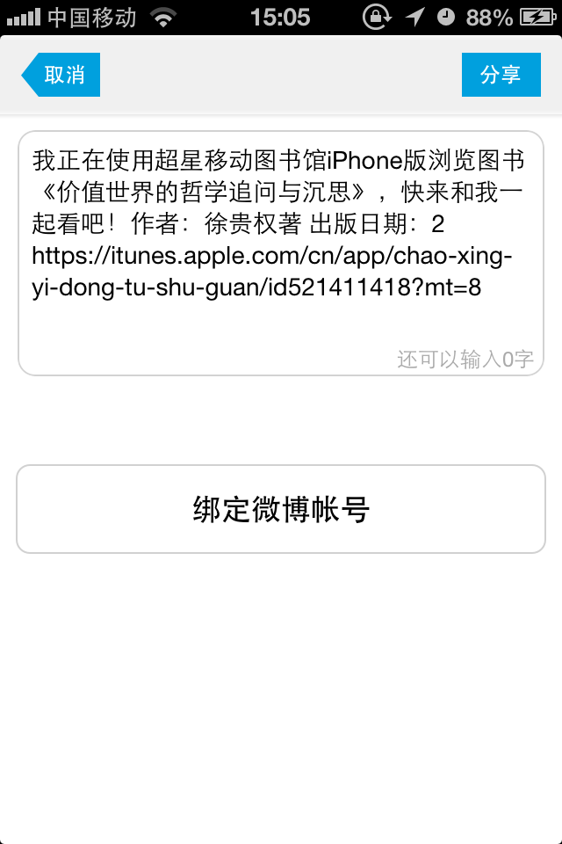

3. 我的订阅
添加订阅：
第一步：点击首页中“添加订阅”，进入内容中心，读者可以订阅自己感兴趣的新闻频道或报纸视频等如图所示：
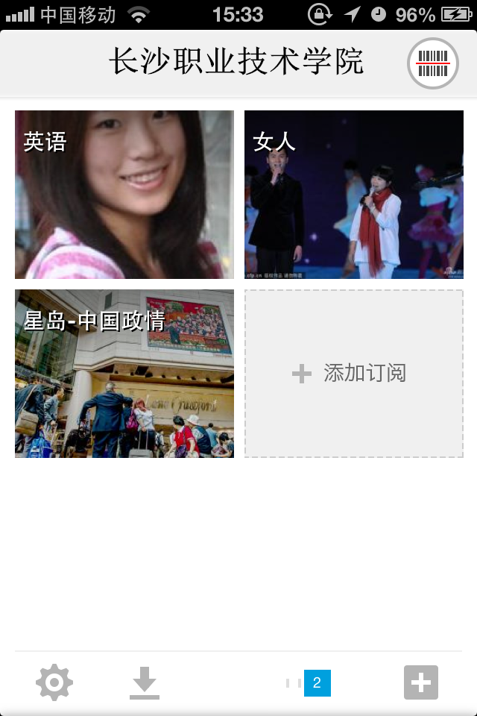

第二步：订阅一个频道，例如教育类“留学”频道，点击“教育”，进入后再点击“留学”频道，如图：
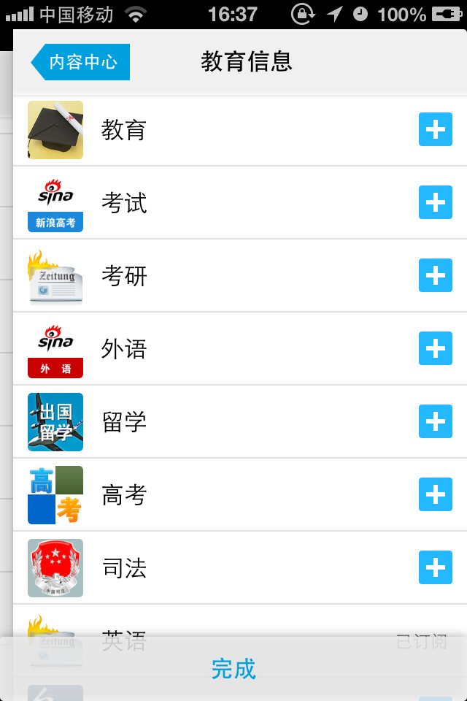
第三步：进入“留学”频道后，在点击右下角的“+”即可，如图：

若需取消已经订阅的频道，可以返回首页，长按图标，待图标上出现叉子点击即可删除
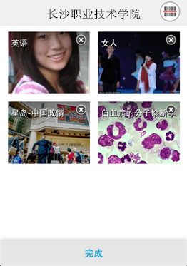

三．设置
单击首页底部图标，进入设置页面：

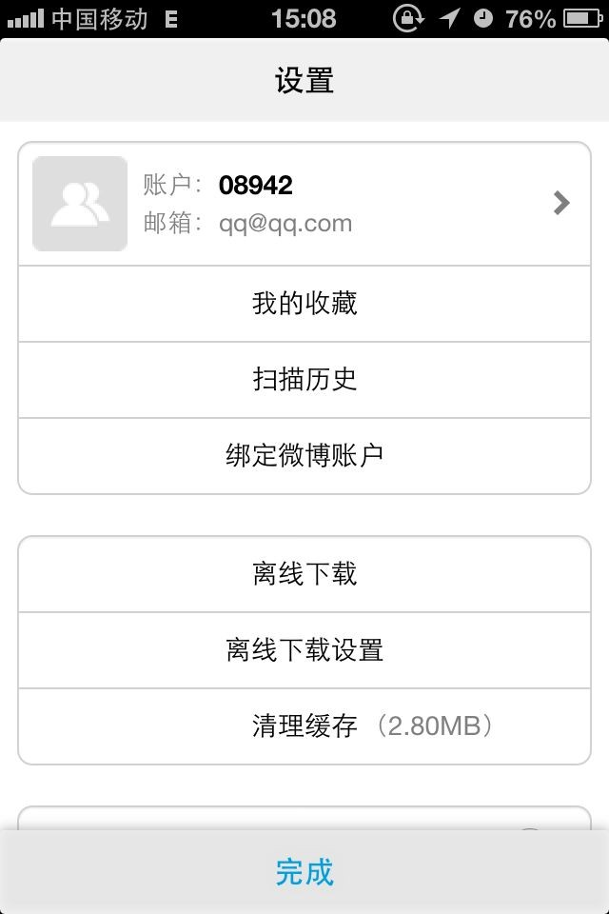
- 用户信息编辑：可根据实际情况进行用户信息修改。
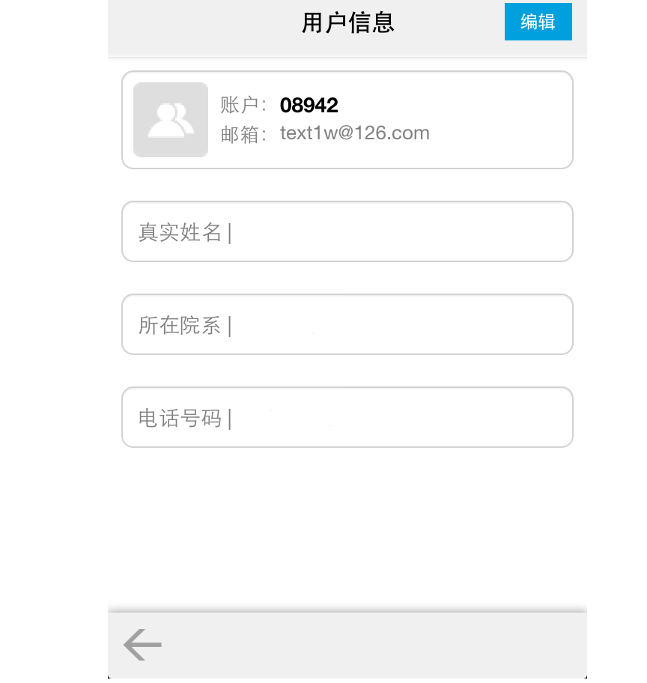
- 我的收藏：点击“我的收藏”，读者可以查看自己收藏的新闻资讯：

- 扫描历史：点击“扫描历史”，读者可以查看自己扫描过的图书情况。
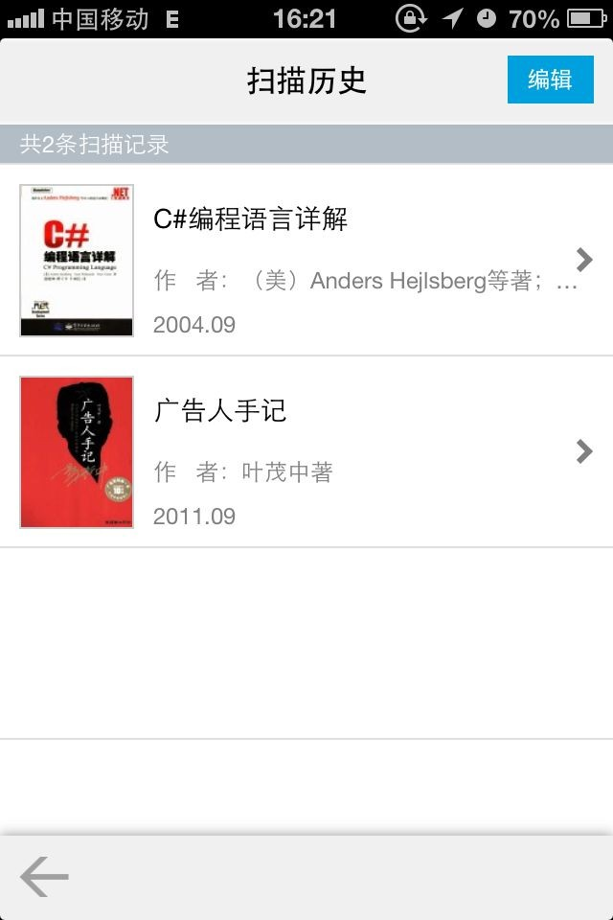
- 绑定微博账户：包括新浪微博和腾讯微博，绑定后可以随时分享给好友。
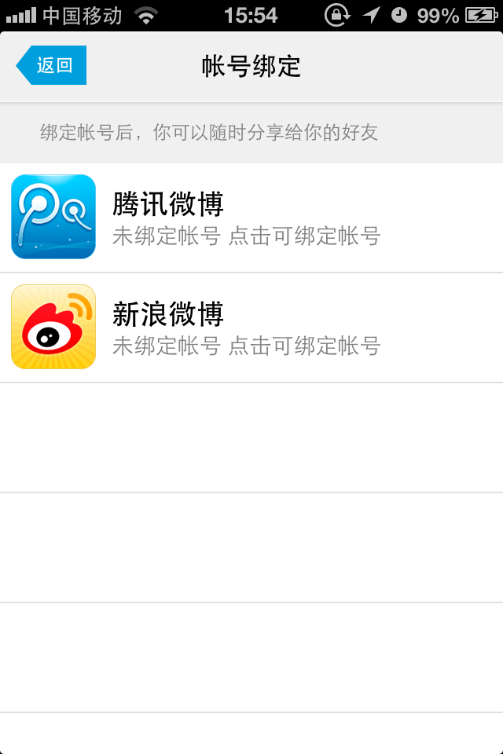
- 离线下载设置：点击“离线下载设置”，读者可以对订阅的各个频道进行下载的设定，下载后可实现离线浏览订阅信息。
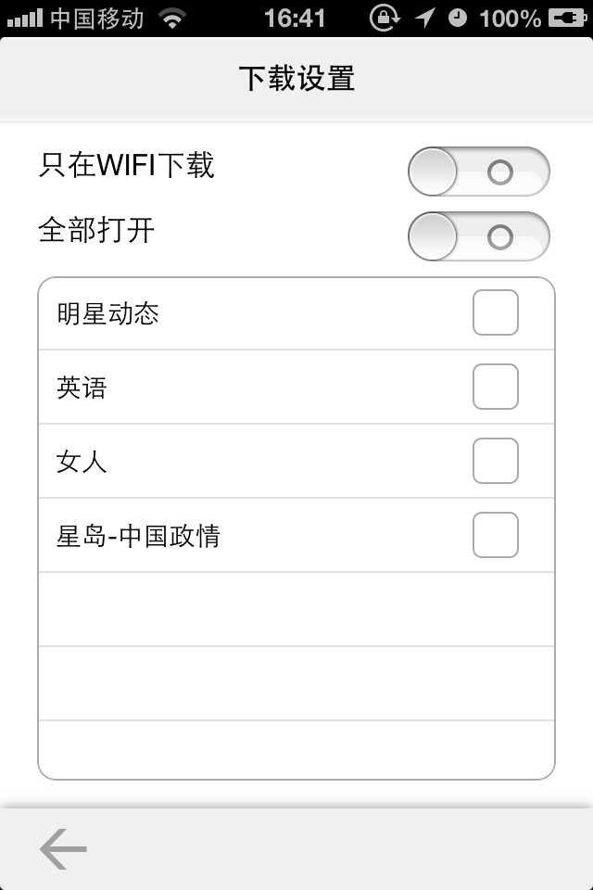
- 清理缓存：可以清除多余的文件碎片，释放内存。
- 风格设置：读者可选择自己喜欢的风格颜色进行更换。
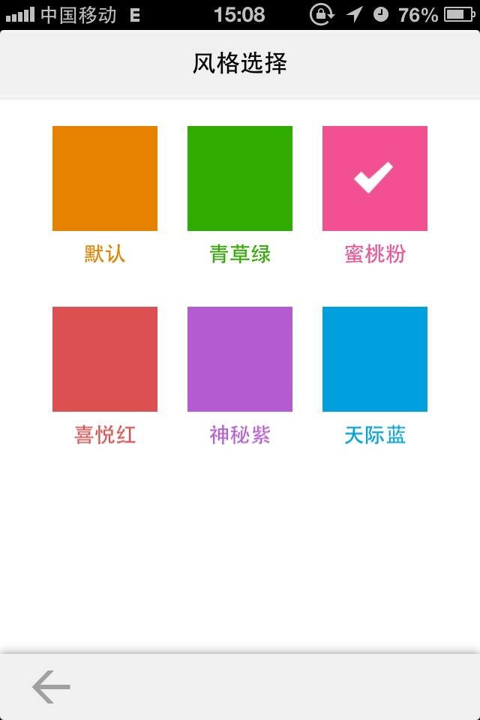
- 关于：点击“关于”，可查看应用软件相关信息，以及版本的检测。
